**Question 科系：**

幼教，神學院職場碩士

**Question 有沒有聲音訓練的經驗？**

學鋼琴、學過廣播、廣播劇的配音

**Introduction free style 我們想要探討的是未來聲音的混合實境，但是當未來虛擬跟現實聲音混合在一起的話，他會變得相當複雜，所以我們想像一個未來是我們可以根據使用者的需要去操縱這些聲音，譬如說我們可以改變他的音量如果他聲音太小，**

Stylizer, Selective shifter, Prioritizer, sound appender, Spatializer,

**流程介紹：**

三個場景，裡面也有不同的聲音和有複雜度，都是隨機生成。每個場景開始前我會告訴你預設情境，還有你需要指認出來的聲音。每個場景都有四個聲音需要你指認出來根據他的重要度，最重要的會請你按下一，再來就是二三四。

Scene 1 2 3

Condition

A: baseline

B: noise cancellation

C: soundblender

| P1 | 1ABC | 2BCA | 3CAB |
| --- | --- | --- | --- |
| P2 | 2CAB | 3ABC | 1BCA |
| **P3** | **3BCA** | **1CAB** | **2ABC** |
| P4 | 2BCA | 3CAB | 1ABC |
| P5 | 3ABC | 1BCA | 2CAB |
| P6 | 1CAB | 2ABC | 3BCA |
| P7 | 3CAB | 1ABC | 2BCA |
| P8 | 1BCA | 2CAB | 3ABC |
| P9 | 2ABC | 3BCA | 1CAB |

3B

先練習按鍵跟聲音配對

正式五次：36, 50, 41, 36, 41

NASA: <https://www.keithv.com/software/nasatlx/nasatlx.html>

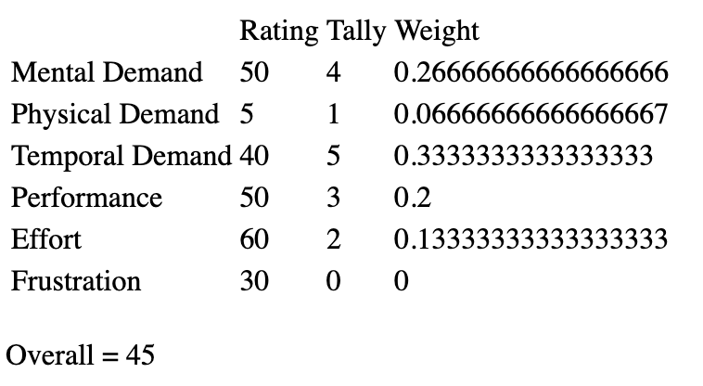

3C

先練習按鍵跟聲音配對

正式五次：81, 95, 86, 86, 81

NASA: <https://www.keithv.com/software/nasatlx/nasatlx.html>

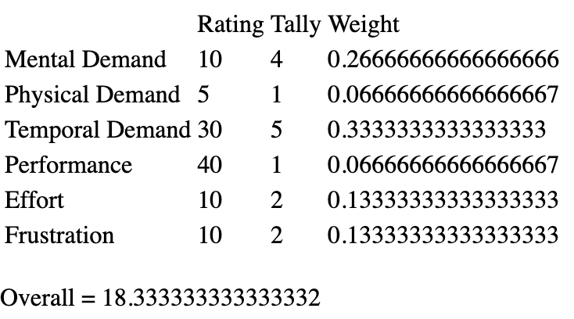

3A

先練習按鍵跟聲音配對

正式五次：36, 36, 50, 54, 50

NASA: <https://www.keithv.com/software/nasatlx/nasatlx.html>

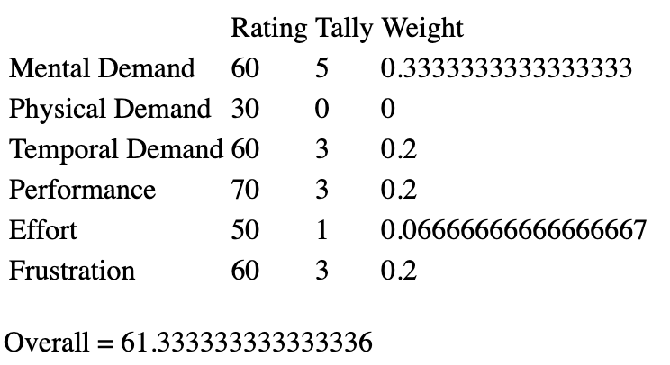

**Scene Post interview**

1. 整體來說你喜歡哪一個？為什麼？
   1. 最喜歡第二個，就是他聲音差別很明顯的時候，就是餐盤有提示聲，還有提示音廣播也有，然後真人跟墊子聲音也有差距，就是大部分我比較可以分辨
   2. 如果沒有提示音的話我會沒有辦法分辨真人還是電子
   3. 然後有些聲音會被遮住第一個濾波器
   4. 然後第三個有一堆疊再一起，我會被高音頻的餐盤聲音
   5. 我覺得第二個有左右兩邊可以更好分辨，因為我對高音頻很敏感，就是很容易被他們干擾
2. 在這個情境來說，你覺得如果你用有可以改變聲音的權利，你會怎麼改變他們
   1. 虛擬人物會想要可愛年輕一點的那種，遊戲上的聲音，像是動漫的聲音
   2. Low pass filter可以用在餐盤的聲音
   3. 廣播的聲音的話就是根據內容去判斷
   4. 就是加個提示音

Scene1:

1C

先練習按鍵跟聲音配對

正式五次：90 100 100 100 (forgot to record one)

NASA: <https://www.keithv.com/software/nasatlx/nasatlx.html>

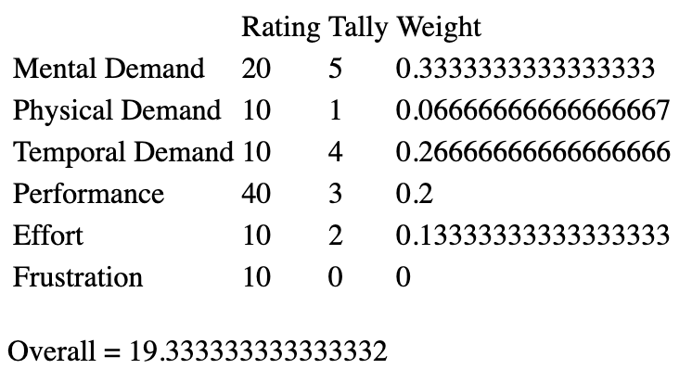

1A

先練習按鍵跟聲音配對

正式五次：70 90 95 100 100

NASA: <https://www.keithv.com/software/nasatlx/nasatlx.html>

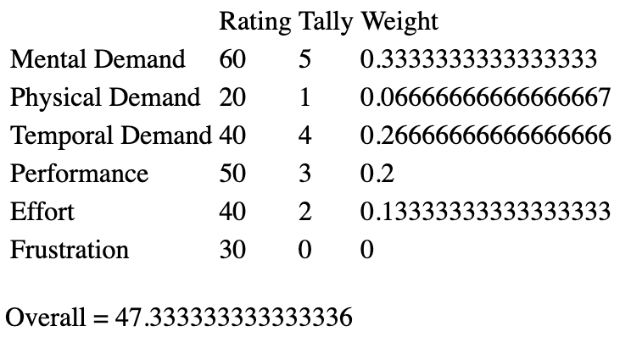

1B

先練習按鍵跟聲音配對

正式五次：60, 85, 100, 90, 90

NASA: <https://www.keithv.com/software/nasatlx/nasatlx.html>

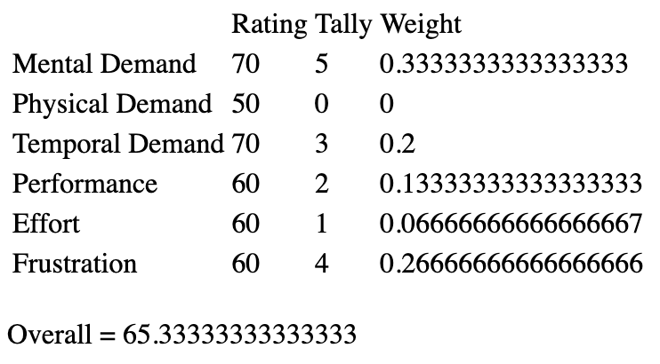

1. 我喜歡第一個欸因為第一個超級清楚
2. 我覺得第三個最難，因為他把人群跟施工的聲音壓到我分辨不太出來
3. 第二個如果我很專注的時候還是可以聽得見的
4. 我會設計手杖的聲音在大聲一點點，比較不明顯，或是拿真的手杖下去打然後去錄

Scene2:

2A

先練習按鍵跟聲音配對

正式五次：60 75 85 85 85

NASA: <https://www.keithv.com/software/nasatlx/nasatlx.html>

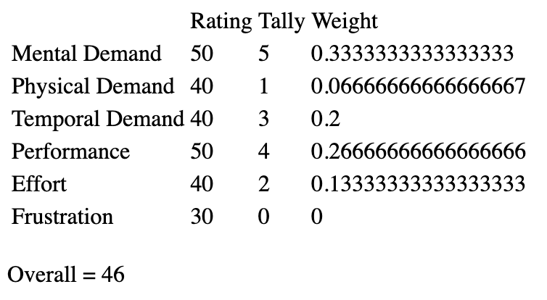

2B

先練習按鍵跟聲音配對

正式五次：55 60 70 65 75

NASA: <https://www.keithv.com/software/nasatlx/nasatlx.html>

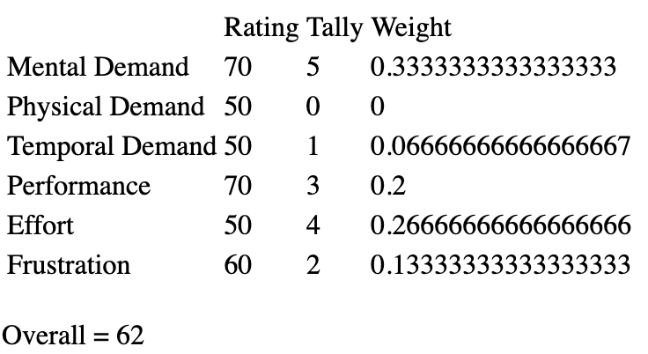

2C

先練習按鍵跟聲音配對

正式五次：90 85 90 95 95

NASA: <https://www.keithv.com/software/nasatlx/nasatlx.html>

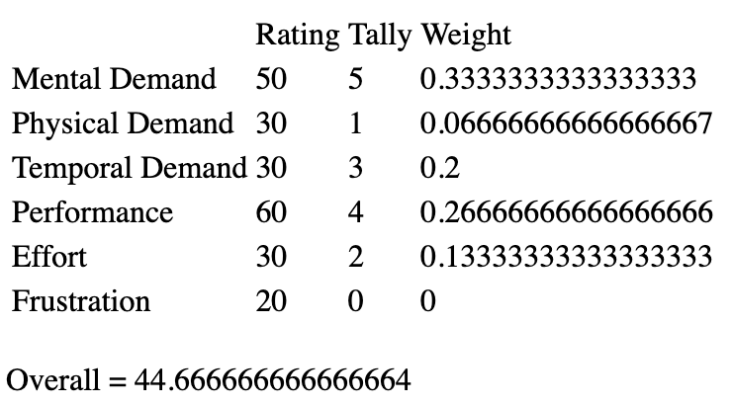

1. 我會喜歡第三個，因為他比較清晰，我是覺得電子書太大聲了，敲桌子生會聽不見，敲桌子可以變成拎的聲音
2. 桌子聲會變成服務鈴，
3. 平常習慣聽雙聲道，

我覺得蠻有趣的，我自己對一些高頻聲很敏感，除非我特別去聽一個的話我可以，但是很多個聲音夾雜在一起會比較廢腦力，我很難去分辨同時出現的聲音。